CalendarManualInput Portlet

Revision History

|  |  |  |  |  |
| --- | --- | --- | --- | --- |
| Ver # | Comments | Author | Reviewed | Date |
| 0.01 | Search & Modify for CalendarManualInput Portlet | Allen |  | 01/22/2015 |
| 0.02 | Configuration for CalendarManualInput Portlet | Echo |  | 01/22/2015 |
| 0.03 | Add for CalendarManualInput Portlet | Haku |  | 01/26/2015 |
|  |  |  |  |  |
|  |  |  |  |  |
|  |  |  |  |  |
|  |  |  |  |  |
|  |  |  |  |  |
|  |  |  |  |  |
|  |  |  |  |  |
|  |  |  |  |  |
|  |  |  |  |  |
|  |  |  |  |  |
|  |  |  |  |  |
|  |  |  |  |  |
|  |  |  |  |  |

# 概述

CalendarManualInput Portlet 用于对Ampla Calendar 数据进行增加、查询和修改操作。

## Portlet 架构



Figure 1 – 架构示意图

# 配置功能

## 功能说明

当用户进入配置页面后，需要配置所需要的层级结构，用户手工录入的页面展示，如下图所示：

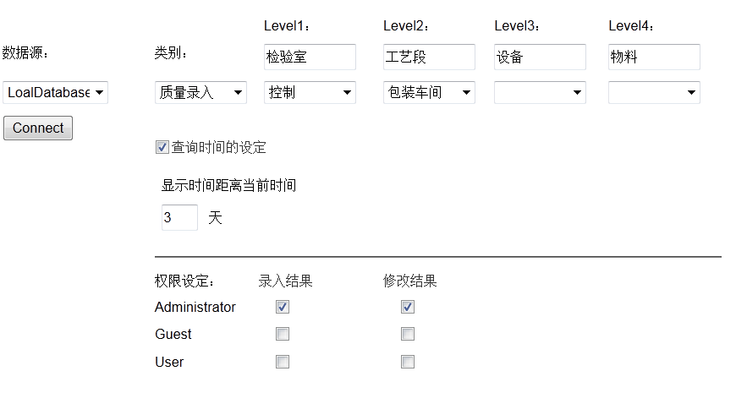

Figure 2 – 配置页面

首先选定类别后，下面四级级联的下拉框会加载对应类别的配置信息。设置查询时间 设置的是修改页面起始时间和结束时间的默认值。比如，在这里输入5，今天是2015年1月22日，那么修改页面的默认的起始时间和结束时间分别为2015-01-17 00:00:00和2015-01-22 23:59:59。

配置页面还可以配置权限。对于不同的portal角色，可以为其设置“录入”，“修改”和“查询”的任一权限。界面如下图所示：

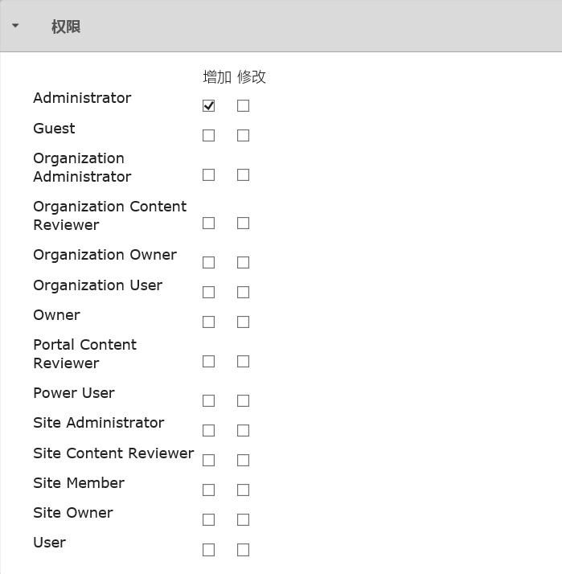

Figure 3 - 权限配置

如果没有配置任何权限，那么录入页面将会提示用户进行权限配置。

关于权限有这么几种场景：

1. 增加修改权限都未配置。录入页面只可进行查询，新增页面隐藏不可用，修改操作不可用。
2. 仅配置增加权限。可进行新增录入，可以查询数据，但是不可做修改的操作。
3. 仅配置修改权限。可进行查询和修改操作，新增页面隐藏不可用。
4. 增加、修改权限都配置。可进行查询和修改操作，可进行新增操作。

## 数据场景

1. 进入配置页面，默认值是不选
2. 配置完成以后，点保存，可以存在数据库中
3. 下次LOAD的时候，从数据库中读取，信息为上次保存的信息

## 数据流

前台：

四级联动.jsp-----》权限设定.jsp

---------------------------------------------------------------------------------------------------------------------------------

后台：controllerpref.java

## 代码架构：

1. 代码写在edit.jsp中,写入四级联动.jspf 和权限设定.jsp
2. 后台controllerpref.java 用preference存取数据和读取数据。提供别的功能调用和jsp页面的展示。
3. 类别和level1、level2、level3、level4以及level5这五个下拉框的数据从数据库表MMM_QualityRelation中获取。其级联关系也从此表中读取。
4. 设定查询时间的输入框需要校验，只允许用户输入正整数和零。
5. 储存每个角色的是否有增加和修改权限。在录入页面，代码读取用户的所有角色，遍历他所有的角色是否具有增加和修改的权限。

# Modify & Search功能

主要实现以下功能：

1. 从Ampla查询Calendar数据并显示；
2. 修改所显示Calendar数据并写回Ampla；

开发涉及文件：

* 前台：
  1. view.jsp
  2. modify.jspf
* 后台：

CalendarManualInputPortletController.java

## 数据流示意图



Figure 4数据流示意图

## 新增&修改

当用户配置新增和修改功能后，前台页面将如下图所示：

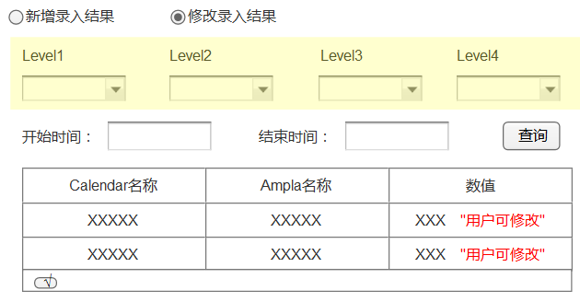

Figure 5 新增&修改页面

1. 初始化选中“新增录入结果”，并展示为新增页面；
2. 选择“修改录入结果”，加载modify.jspf,展示页面局部刷新为修改查询页面；
3. 调用配置页面级联下拉框对应方法，根据Preference中配置信息加载对应下拉框中内容。
4. 级联下拉框所配内容不为空时，view页面对应下拉框隐藏。反之，级联下拉框所配内容为空时，view页面对应下拉框显示。
5. View页面所加载级联下拉框依然包含空选项，且状态为显示的下拉框默认值为空。
6. 点击查询后，结束时间和开始时间进行检验并做提示。
7. 根据时间偏移量设置显示默认时间范围：

* 结束时间：当前时间
* 开始时间：当前时间 – 偏移量
* 时间格式为年月日
* 时间使用datepicker插件选择

1. 修改支持批量提交，使用jQGrid插件发送Ajax请求完成提交。
2. Grid显示列：分类名称、设备名称、变量名称、Ampla名称、生效时间、数值

列名均根据系统语言从CalendarColumnName表中读取显示。

## 修改

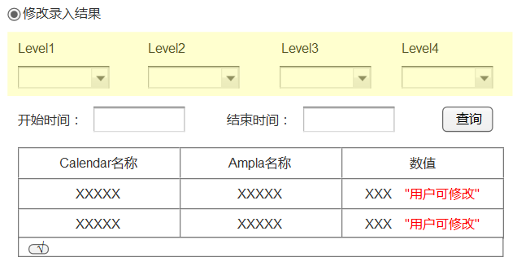

Figure 6 – 修改

## 新增&查询

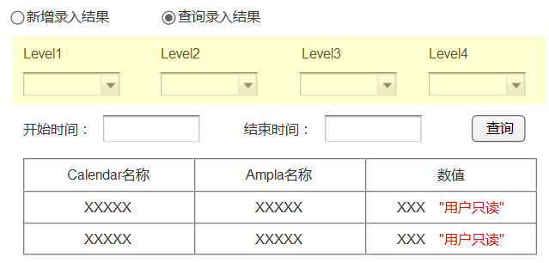

Figure 7 新增&查询

## 查询

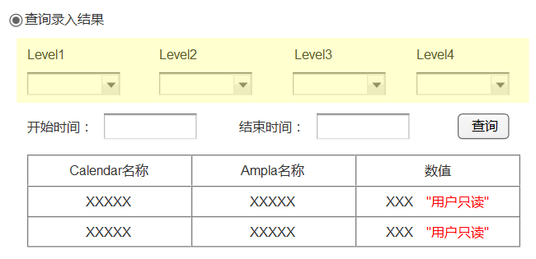

Figure 8 查询

# Add功能

## Add页面UI及操作流

1. 点击Add/Edit Radio Button后，显示Add页面，UI设计如下图：

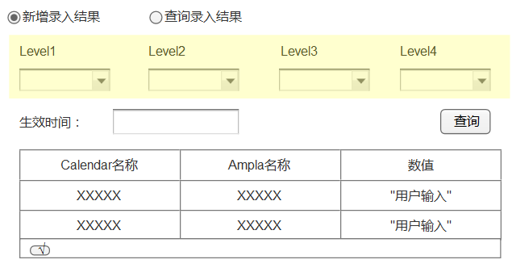

Figure 9 – Add UI

如图所示，该页面由以下部分组成：

* <新增>/<查询/修改> Radio Button

默认值：根据用户在Preference页面中的设置决定。若用户选择该Portlet仅支持新增，或新增、查询，新增、查询、修改均支持，则<新增>被默认选中。由于本文档仅涉及新增功能，因此不讨论<查询>被选中的状况。

* 四级级联下拉框

默认值：根据用户在Preference页面中的设置决定。若用户在Preference页面中已经设置过某几个下拉框的值，则对应的下拉框在页面上隐藏。其余下拉框默认值为空。

* 生效时间

默认值：系统当前时间。

* <查询>按钮

默认值：无默认值。

* 数据展示/输入区（JQGrid）

默认值：根据用户设置的四级级联下拉框信息返回的查询数据。其中“数值”一栏默认为空，可编辑。

1. 用户在四级级联下拉框中选择未在Preference页面中配置的部分，设置生效时间，点击<查询>按钮，数据展示/输入区的数据刷新。
2. 用户点击数据展示/输入区的数值列，输入数值，点击数据展示/输入区左下角的<确认>按钮，完成添加。

## Add 功能数据流

1. 输入参数：

* Level 1: 来自级联下拉框Level1选项，若已在Preference页面设置过，则直接从Prefs文件中读取；若未在Preference页面设置过，则从前台页面相应的下拉框中获取。

校验：无校验。

* Level 2：来自级联下拉框Level2选项，若已在Preference页面设置过，则直接从Prefs文件中读取；若未在Preference页面设置过，则从前台页面相应的下拉框中获取。

校验：无校验。

* Level 3：来自级联下拉框Level3选项，若已在Preference页面设置过，则直接从Prefs文件中读取；若未在Preference页面设置过，则从前台页面相应的下拉框中获取。

校验：无校验。

* Level 4：来自级联下拉框Level4选项，若已在Preference页面设置过，则直接从Prefs文件中读取；若未在Preference页面设置过，则从前台页面相应的下拉框中获取。

校验：无校验。

* 生效时间：用户输入。从<生效时间> Textbox 中获取

校验：无校验。

* 要添加的数值：用户输入。从数据展示/输入区的“数值”列中获取。

校验：“数值”栏可以输入任意字符，但若为空，则后台不存储该条数据。

1. 数据流：

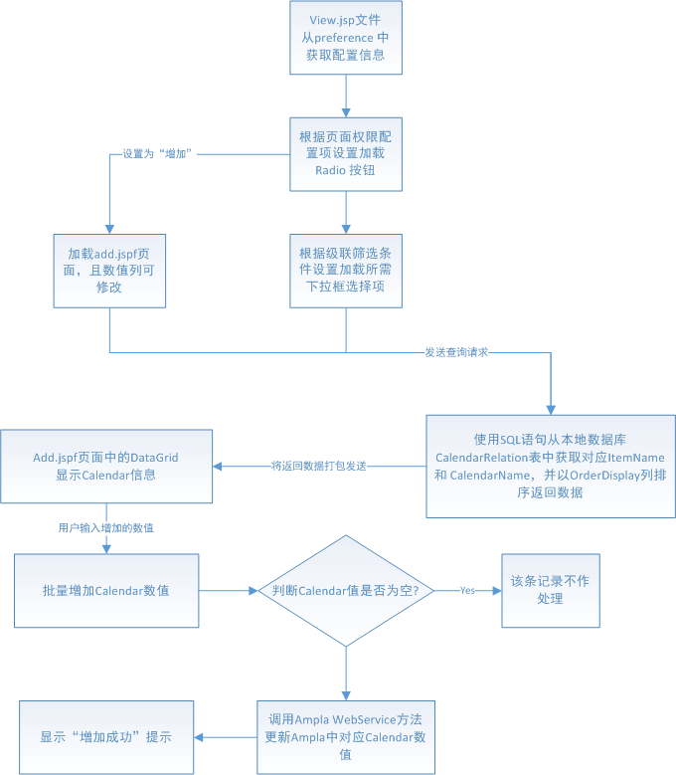

Figure 10 – Add 数据流

如图所示：

* 用户从View.jsp页面上的Radio Button选择进入增加数据页面，即Add.jspf文件。从Prefs文件和用户输入中获取四级级联信息，组织成SQL语句，通过JDBC在lportal的CalendarRelation表中查询相应的Calendar数据，并按照DisplayOrder将数据排序
* 查询结果通过JDBC返回，将结果传入JQGrid插件进行显示，将“数值”一列设置为可编辑
* 获取用户输入的“生效时间”以及在JQGrid中输入的“数值”，连同Calendar名称一起调用Ampla WebService，讲数据写入Ampla。若“数值”输入为空，则不写入该条数据